第四单元写话练习
写话练习
跟我写
夜色
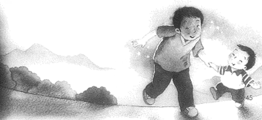

图中是什么时间？都有谁在做什么？他们的心情如何？
一、我会选。
1.图上有：（ ）
（1）爸爸和儿子 □ （2）两个孩子□
2.图上画的是什么时间？（ ）
（1）早上 □ （2）中午 □（3）晚上
3.他们的心情怎么样？
A .很害怕 B.很高兴 C.不开心
二、我会想。
在夜里他们看到了：
①花儿在夜里开放□ ②小鸟在枝头睡觉□
小练笔
补充句子，不会写的字用拼音代替。
傍晚，太阳_____________，月亮______________。夜晚，星星________________________，夜色___________________。

参考答案：一、1.（1）2.（3）3.B
- ① ②
小练笔
落山了 慢慢升起 在天空眨着眼睛 真美

